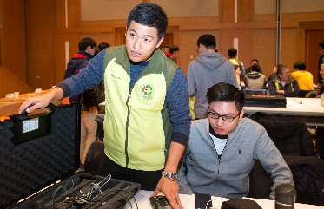
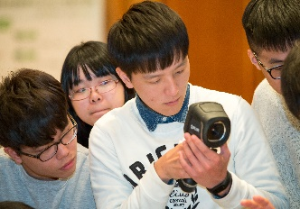
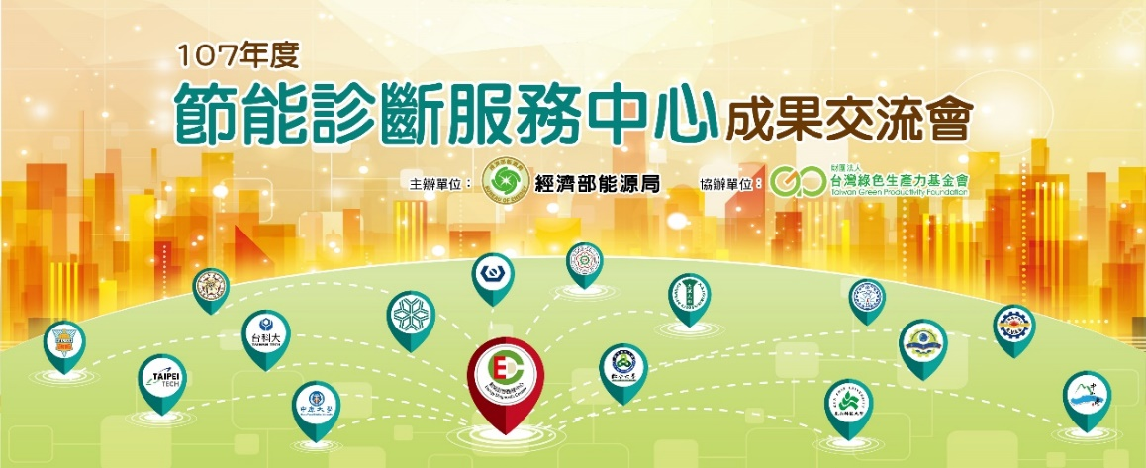
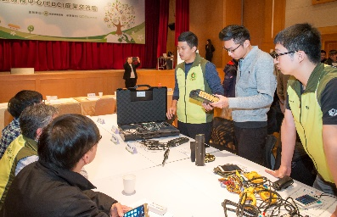
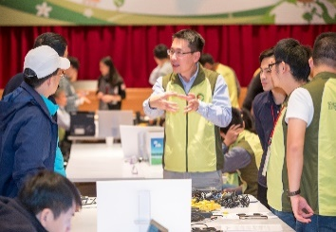

主辦單位：經濟部能源局 執行單位：財團法人台灣綠色生產力基金會

經濟部能源局於全國大專院校設立15個在地化節能診斷服務中心(Energy Diagnostic Center,EDC)，提供中小企業電力、照明、空調及空壓系統的免費節能診斷服務，今(107)年度共服務288家中小企業，節電超過1,000萬度，節省電費超過4,000萬元。為使中小企業深入了解EDC服務流程與成果，誠摯歡迎產業公協會和企業出席成果交流會。
現場解說節能診斷儀器和服務內容
二、議程
時 間 | 活 動 內 容 | 說 明
13:30~14:00 | 報到
14:00~14:05 | 介紹出席貴賓 | 主持人開場/介紹貴賓
14:05~14:10 | 主辦單位致詞 | 經濟部能源局
14:10~14:30 | 節能診斷服務中心介紹 | 影片放映及現場互動
14:30~14:35 | 全體合影
14:35~15:00 | 茶點/展覽參觀
15:00~15:15 | 節能服務推廣經驗分享 I | 虎尾科技大學：劉煥彩教授
15:15~15:30 | 節能服務推廣經驗分享 II | 台灣科技大學：林佳鵬同學
15:30~15:45 | 中小能源用戶節能改善經驗分享 | 康橋商旅 陳子揚 副理
15:45~16:10 | 分組交流互動 | 縣市政府代表、產業公協會、EDC團隊
16:10~ | 賦歸

三、活動資訊
- 活動時間：107/12/14 (五) 13:30 - 16:10
- 活動地點：台灣電力公司台中區營業處 10樓禮堂
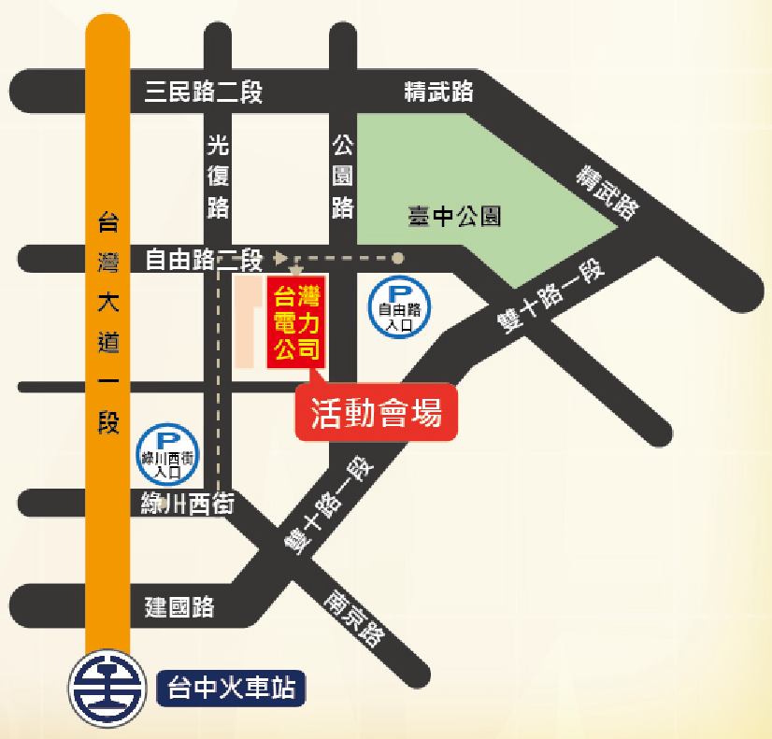
(台中市中區自由路二段86號)
四、報名
- 參加對象：服對節能省電議題有興趣之服務業/製造業中小能源用戶、
產業公協會等。
- 費用名額：50位免費參加，額滿為止。
- 報名方式：
- 服務電話：(02)8911-6106 詹小姐
- 傳真報名：填妥報名表後傳真至 (02)8911-6105
- 網路報名：填妥報名表後寄送susanchan@greatasia168.com.tw

107年度 節能診斷服務中心 成果交流會
報名表

※服務窗口：電話:(02)8911-6106 詹小姐
傳真:(02)8911-6105
e-mail: susanchan@greatasia168.com.tw
※為確保資料正確性，敬請以正楷書寫。

參加來賓基本資料 (資料請填寫清楚，以利後續聯絡事宜)
- 姓名：
- 任職公司： 職稱：
- 聯絡電話： Email：
- 貴公司加入產業公會名稱：

※歡迎您報名參與「107年度節能診斷服務中心成果交流會」，為保障您的權益，請於填寫報名表前詳細閱讀以下個人資料使用同意書之內容：
一、經濟部能源局委託台灣綠色生產力基金會辦理「107年度節能診斷服務中心成果交流會」，台灣綠色生產力基金會為提供會議報名相關服務，基於「109教育或訓練行政」之特定目的而蒐集註冊學員個人資料，並將遵循個人資料保護法及相關法令之規定，蒐集、處理及利用個人資料。蒐集之個人資料類別為：「C001辨識個人者」。
二、台灣綠色生產力基金會將於蒐集目的之存續期間合理利用學員的個人資料。
三、台灣綠色生產力基金會僅於中華民國領域內利用學員的個人資料。
四、學員可依個人資料保護法第3條規定，就其個人資料向課程承辦人：廖淑君小姐
(電話:02-2911-9967轉633 ) 行使下列權利：
1.查詢或請求閱覽。 2.請求製給複製本。
3.請求補充或更正。 4.請求停止蒐集、處理或利用。
5.請求刪除。
五、學員得自由選擇是否提供個人資料或行使個人資料保護法第3條所定之權利，但學員提供資料不足或有其他冒用、盜用、不實之情形，可能將不能參加相關課程及影響各項相關服務或權益。
六、在學員就其個人資料依個人資料保護法第3條之規定，請求停止蒐集、處理或利用或請求刪除前，工業局得依循個人資料保護法及相關法令之規定，於個人資料提供之範圍與目的內使用該等個人資料。
我已閱讀並同意個人資料使用同意書所述內容。

